BÀI THỰC HÀNH PHP
1. Viết chương trình chuyển đổi một chuỗi ký tự in thường sang chuỗi ký tự in hoa. Thiết kế form nhập vào chuỗi ký tự.
2. Viết chương trình nhập vào một tháng và cho biết tháng đó có bao nhiêu ngày.Thiết kế form để nhập tháng.
Yêu cầu: Sử dụng mảng để xử lý (giả sử nhập vào tháng của năm không phải là năm nhuận, tháng 2 có 28 ngày)
3. Viết chương trình nhập in ra can chi của một năm (lịch vạn niên). Thiết kế form để nhập năm.
10 can: Canh, Tân, Nhâm, Quý, Giáp, Ất, Bính, Đinh, Mậu, Kỷ
12 chi: Thân, Dậu, Tuất, Hợi, Tý, Sửu, Dần, Mẹo, Thìn, Tỵ, Ngọ, Mùi
Ví dụ: Năm 2021 là năm Tân Sửu (can: Tân, chi: Sửu).
Năm 1992 là năm Nhâm Thân (can: Nhâm, chi: Thân)
4. Viết chương trình nhập vào một số tiền. Đổi số tiền vừa nhập được thành các tờ tiền có mệnh giá 50.000, 20.000, 10.000, 5.000, 1.000. Ưu tiên đổi tờ tiền có mệnh giá lớn nhất có thể.
Ví dụ: Nhập vào số tiền: 287000 thì in ra kết quả như sau: “5 tờ 50.000, 1 tờ 20.000, 1 tờ 10.000, 1 tờ 5.000, 2 tờ 1.000 ”.
5. Viết chương trình tìm số lớn nhất và nhỏ trong một dãy số nguyên. Thiết kế form nhập vào các số nguyên, mỗi số ngăn cách với nhau bởi dấu chấm phẩy.
Yêu cầu: Tìm số lớn nhất và tìm số nhỏ nhất
6. Viết chương trình in ra các số chính phương nhỏ hơn một số nguyên N. Thiết kế form nhập vào số N.
Yêu cầu: Viết hàm kiểm tra số chính phương và gọi hàm trong quá trình thực hiện chương trình
7. Viết chương trình sắp xếp một dãy số nguyên. Thiết kế form nhập vào các số nguyên, mỗi số ngăn cách với nhau bởi dấu phẩy.
Yêu cầu: Viết hàm hoán vị và gọi hàm hoán vị trong quá trình xử lý để sắp xếp
8. Viết chương trình in ra bảng cửu chương theo định dạng. Thiết form nhập vào bảng cửu chương cần in.
Ví dụ: Nhập vào “1 - 5” thì in ra bảng cửu chương từ 1 đến 5 và in ra theo định dạng sau:
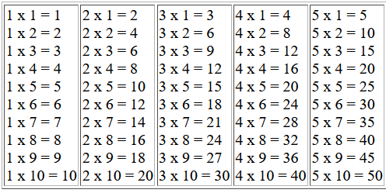
9. Viết chương trình in ra các số nguyên theo định dạng: số chẵn in màu đỏ, số lẻ in màu xanh. Thiết kế form nhập nhập vào các số nguyên, mỗi số ngăn cách với nhau bởi dấu phẩy.
Ví dụ:
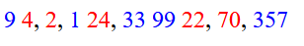
10. Viết chương trình nhập một danh sách sinh viên theo định dạng sau:
MaSV1_HoTenSV1;MaSV2_HoTenSV2;MaSV3_HoTenSV3 . . .
- Thực hiện xử lý tách các thông tin của sinh viên và lưu vào một biến mảng với mỗi phần tử trong mảng là thông tin của một sinh viên (gồm mã sinh viên, họ tên).
- Xuất ra thông tin các sinh viên theo định dạng sau:
Mã sinh viên | Họ tên
MaSV1 | HoTenSV1
MaSV2 | HoTenSV2
. . . | . . .

